INTEGRACIÓN Nº 35
REVISTA SOBRE CEGUERA Y DEFICIENCIA VISUAL

Marzo 2001
Págs. 16-22

CALCUPC: aplicación informática para la estimulación del cálculo en niños deficientes visuales con o sin otras deficiencias asociadas

F.J. Ceña Coro

RESUMEN: se describen las características y prestaciones de CALCUPC, una aplicación informática de estimulación del cálculo, que puede utilizarse con alumnos deficientes visuales de 3 a 8 años de edad, así como por alumnos con deficiencias motóricas asociadas (por ejemplo, parálisis cerebral infantil, en cuyo caso el control del programa se efectúa con dos teclas o pulsadores). CALCUPC permite trabajar el reconocimiento de formas numéricas, y cualquier serie ascendente, descendente o mixta, del 0 al 999, asociando a los 100 primeros números su designación en modalidad auditiva. El programa presenta los cuatro sistemas básicos (suma, resta, multiplicación y división) e incluye un módulo de seguimiento individual de las operaciones que realiza cada alumno, y los aciertos o, errores de cada sesión de trabajo.

PALABRAS CLAVE: Educación. Enseñanza de las matemáticas. Cálculo. Habilidades numéricas. Tiflotecnología. Programas informáticos. Plurideficiencia.

ABSTRACT: CALCUPC: a software to stimulate arithmetic skills in visually impaired children with or without associated disabilities. The author describes the characteristics and features of CALCUPC, a computer application to stimulate arithmetic skills that can be used with visually impaired children between the ages of 3 and 8, as well as with pupils with associated motor impairments (cerebral palsy, for instance, in which case the program is controlled with two keys or buttons). CALCUPC features working with the recognition of numerical forms and any ascending, descending or mixed series of numbers from 0 to 999, associating the first 100 numbers with their oral designation in synthetic speech. The program covers the four basic operations (addition, subtraction, multiplication and división) and includes an individual follow-up module of exercises done by each pupil showing the correct answers and errors in each session.

KEY WORDS: Education. Arithmetic. Mathematics education. Numerical skills. Aids and appliances. Software. Multiply handicapped children.

INTRODUCCIÓN

CALCUPC es un programa informático de estimulación del cálculo diseñado para ser usado por estudiantes con discapacidad visual desde los tres hasta los ocho años. Constituye la segunda parte de los programas que hemos desarrollado para que el niño con discapacidad visual pueda acceder a los aprendizajes con el uso de las nuevas tecnologías, de la misma manera que lo hacen los niños sin limitación visual. El otro programa, VISUALPC (Ceña, 2000), abarca la estimulación visual y el inicio en los primeros aprendizajes de lectura y escritura. Nos gustaría contribuir a que los niños pequeños se acerquen a los números y a las matemáticas de forma positiva y, como muestra Enzensberger (1997), disfrutando con ellas.

El programa que ahora presentamos está concebido como una herramienta para el desarrollo de la habilidad numérica. Cuando empezamos a realizar las primeras rutinas, allá por el año 1996, no había recursos informáticos para la población discapacitada visualmente. Existían aplicaciones dedicadas a los 9 primeros números y a la iniciación de la suma y resta (ETIDEM, 1995; Moro Barreñeda, 1995), así como otro grupo de programas para el entorno de MS-DOS, creados por los propios profesores o provenientes de los departamentos de informática de las universidades, los cuales se encontraban en los incipientes departamentos de nuevas tecnologías de los centros escolares. Posteriormente, a partir del año 1998, salen al mercado programas con calidad audiovisual destinados a los inicios del cálculo y a las primeras operaciones de suma y resta (Zeta Multimedia, 1998). Estas últimas aplicaciones presentan alta calidad gráfica, junto con animación y sonido, que las hace muy atractivas para los niños pequeños. Los inconvenientes que encontramos, para el uso generalizado por la población con discapacidad visual, son los habituales de tamaño relativamente pequeño de los estímulos, abundancia de colorido con bajo contraste, pantallas cargadas de información que necesitan muchas explicaciones y ayudas para llegar a conocerlas, lugares muy pequeños para introducir las respuestas, etc. Estos inconvenientes provocan, generalmente, un desinterés en el niño hacia el programa. La adaptación que se puede realizar para el uso en mejores condiciones se viene encontrando en los programas magnificadores de imágenes, como por ejemplo el Zoom-text o el Mega.

Con la aplicación que presentamos hemos pretendido dar una alternativa adaptada a la población con discapacidad visual, siempre partiendo de la premisa de que es una herramienta de trabajo del profesor o del padre. Es decir, que se requiere interacción adulto-alumno, si bien en ciertos momentos el niño puede trabajar solo durante cierto tiempo. Se viene probando desde el curso 1996-97 con niños discapacitados visuales con y sin otras deficiencias asociadas. Los resultados obtenidos de su uso son totalmente satisfactorios, tanto para los alumnos como para los profesores.

UTILIDAD DEL PROGRAMA

El programa (ver Figura 1) ha conseguido plenamente sus objetivos desde el reconocimiento de formas numéricas hasta los cuatro sistemas operativos básicos de suma, resta, multiplicación y división, pasando por el manejo de series numéricas. Desde este punto de vista, estamos totalmente satisfechos con el producto final.

Por otra parte, la época de pruebas del programa ha permitido comprobar otros aspectos relevantes del mismo, que muestran que no es difícil de manejar por niños deficientes visuales así como tampoco por niños con otras deficiencias. Entre estas constataciones están:

— Rápida adaptación de los estudiantes al manejo de programa.

— Pantalla de trabajo bastante cómoda. Aunque ésta presenta variedad de informaciones, los niños separan bien la parte de trabajo de la parte de configuración.

— Permite el trabajo individual del alumno sin necesidad de presencia continua del educador.

— Se pueden ir confeccionando actividades que se adaptan al nivel de conocimiento y práctica del alumno.

— Ha resultado muy interesante la posibilidad de realizar el seguimiento de las operaciones realizadas, con los aciertos y errores, así como con el tiempo empleado.

— La atención y concentración se ven favorecidas, así como el tiempo de permanencia en la tarea se ve incrementado. El número de operaciones que se hacen con el uso del programa es superior al realizado por indicación del profesor. Los niños pierden menos tiempo, se distraen menos y, al tener ellos mismos la capacidad de generar una nueva operación, tienden a incrementar la tarea.

— El saber si la operación está bien o mal hecha al mismo tiempo que se finaliza (retroalimentación inmediata de las acciones), ha sido muy bien acogida por los estudiantes. Esta información ha servido al alumno tanto para afianzar sus sistemas operativos por medio de los aciertos, como para disminuir sus fallos por medio de la corrección de los errores.

— Presenta una adaptación para ser usado por niños con afectación motórica. Estos alumnos realizan las operaciones con el uso de dos teclas únicamente. Las experiencias con estos niños mostraban que se sentían muy cómodos con el programa.

— Aunque está diseñado para niños deficientes visuales, los ensayos con niños sin limitación visual han mostrado que éstos también se sentían cómodos con el programa.
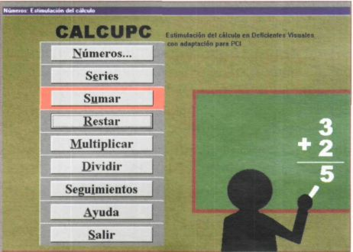

Figura 1. Programa CALCUPC: Menú principal.

NÚMEROS: IDENTIFICACIÓN DE FORMAS NUMÉRICAS

El objetivo es el reconocimiento formal de cada uno de los números de la serie ordinal desde el 0 hasta el 999. No tenemos como objetivo el concepto de cantidad, el cual se ha trabajado el VISUALPC dentro de los conceptos básicos.

Se realizan tareas de identificación, subdivididas en conjuntos numéricos de menor a mayor. En primer lugar se trabajan desde el 0 hasta el 10. Se presentan los números en orden, a un ritmo lento, y con acompañamiento de voz en «off» al cabo de una pequeña demora. A medida que el niño va dominando el nivel inicial, el profesor le cambia las condiciones de orden, pasando a «orden aleatorio». Si el niño identifica correctamente las formas, superará con facilidad la complicación de la presentación aleatoria de los números. En el siguiente paso, el profesor le quita la voz en «off», teniendo que identificar el número correctamente tanto en orden como en desorden sin soporte auditivo externo. Finalmente, los números se presentan a un ritmo más dinámico, con lo cual se comprobará la automatización de su reconocimiento formal.

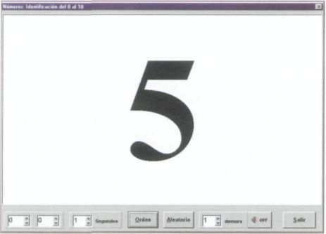

Figura 2. Identificación de formas numéricas.

Con el mismo procedimiento se trabajan grupos de números cada vez mayores, como son del 0 al 20, del 0 al 50 y del 0 al 100. Para intervalos numéricos largos, se pueden elegir dos números que enmarquen el grupo a trabajar. Por ejemplo de 0 a 100 trabajar desde el 45 hasta el 60. Estos valores se introducen en las dos primeras casillas numéricas que aparecen en la línea inferior de la pantalla.

Una vez que el niño domina las primeras 0-100 formas numéricas, se pasa a las cifras. En los primeros 100 números existe soporte auditivo, el cual puede aparecer con la demora que ajuste el educador. De esta manera el niño ve una forma numérica (ver Figura 2), que tiene que identificar, y poco después, dependiendo del valor que se le haya asignado a la demora, una voz en «off» dice el nombre de esa forma numérica. En las cifras ya no existe soporte auditivo y estarán activos únicamente los botones «segundos», «aleatorio» y «salir». Es decir se realizará una presentación aleatoria de cualquier cifra desde 0 hasta 999.

Con la finalidad de dar a la tarea más alicientes, de tipo lúdico e interactivo con el profesor, se ha introducido la actividad denominada Relación (ver Figura 3). Sirve para trabajar las formas numéricas del 0 al 9. El niño tiene que apoyar sobre la barra espadadora para que el cuadro que está en amarillo cambie aleatoriamente de número y para pasar al cuadro siguiente pulsar la tecla de mayúsculas izquierda. El profesor puede pedir al niño cualquier número o combinación de números que desee. Lo que hace entretenida esta actividad es la relación dinámica de pregunta-respuesta entre en profesor y el niño, trabajando siempre dentro de las habilidades del último.

Como los números van apareciendo aleatoriamente, el niño está obligado a reconocer la forma que se le solicita, o a reconocer la igualdad entre dos formas, etc.

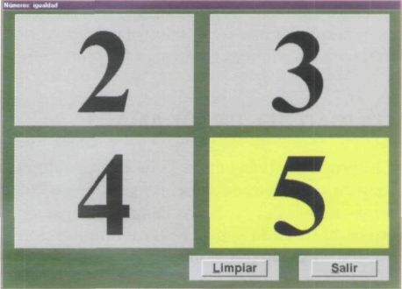

Figura .3. Relación entre números.

Siguiendo la misma línea de acercamiento al reconocimiento de las 10 formas numéricas básicas, presentamos la actividad Baile de números, en la cual los números del 0 al 9 se desplazan por la pantalla. La tarea consiste en -mediante una interacción dinámica del adulto con el niño-identificar y seguir por la pantalla cada uno de los números.

SERIES: AUTOMATIZAR LA SERIE ORDINAL

El objetivo es dominar el desplazamiento, hacia arriba y hacia abajo, por la serie ordinal, así como automatizar las distancias entre dos puntos o números de la serie. El desarrollo de esta habilidad favorece los automatismos que se emplean en los sistemas operativos básicos.

La actividad consiste en realizar recorridos por las series que desee trabajar el profesor. Para ello elige un número de inicio y otro de fin, así como la amplitud del intervalo y el tipo de serie (ascendente, descendente o ambas). El alumno debe realizar la operación mental de determinar el número que viene a continuación del que está en pantalla y que cumpla la condición fijada en la serie. Después de decir el número, puede comprobar si su decisión ha sido correcta o no.

El ritmo de presentación puede ser manual (el propio sujeto pulsa una tecla cada vez) o automático (la serie de números se va presentando con una cadencia temporal que fija el educador).

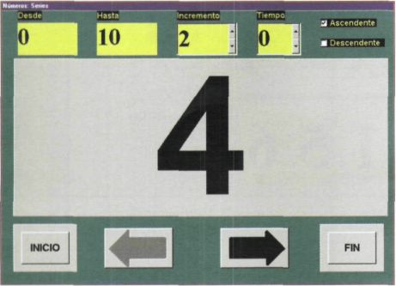

Figura 4. Series numéricas.

En este ejemplo (ver Figura 4) se trabaja con una serie ascendente desde 0 hasta 10, con incremento de 2, y en formato manual. El niño tendrá que determinar el número que viene después del 4 y que cumple la condición fijada en la serie. Después haría click de ratón sobre la flecha resaltada y comprobará, al aparecer el 6, si su respuesta ha sido o no correcta.

El programa permite trabajar con series desde el 0 hasta el 999, y con intervalo desde 1 hasta 999.

SISTEMAS OPERATIVOS BÁSICOS

El procedimiento general de los cuatro sistemas operativos básicos consiste en generar una operación, bien sea el propio alumno o el profesor, resolverla y comprobar el resultado. Si es correcto, se pasa a otra operación, si es incorrecto se puede volver a repetir la misma. Las operaciones se generan tanto automáticamente como a voluntad del profesor.

Se puede trabajar en modo libre, es decir con el ratón y el teclado, o en modo PCI con la ayuda de dos teclas o pulsadores adaptados.

Si se desea llevar el control de las operaciones que realiza el estudiante, hay que elegirlo de una lista con los estudiantes dados de alta en el programa. Cada operación que realice queda registrada con los siguientes valores: hora de inicio y de final, tipo de operación, cifras que la constituyen, resultado correcto y resultado aportado por el estudiante, número de operaciones del mismo tipo que se van realizando, porcentaje de aciertos y de errores en el ensayo actual.

En la pantalla se tiene información de los ensayos que se van realizando, así como de los aciertos y errores.

Suma

Se puede realizar cualquier combinación de sumas con dos sumandos con cifras de uno a tres dígitos.

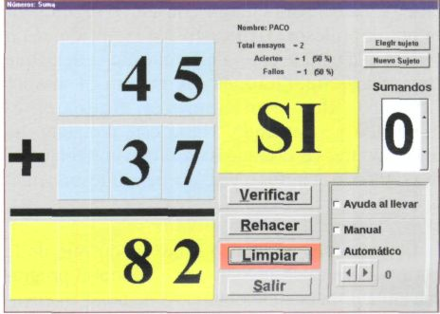

Figura 5. Suma.

En este ejemplo (ver Figura 5), un sujeto de nombre «Paco» ha realizando dos sumas, con un acierto y un error. La que acaba de realizar es correcta.

Para los estudiantes que estén en la fase de inicio a «sumar llevando» se ha incluido la aparición en pantalla de una pista o recordatorio. Esta posibilidad se activa por medio de la opción «Ayuda al llevar».

Para generar sumas automáticamente se modifica el valor de la casilla «sumandos», el cual puede adoptar los valores 0, 1, 2 y 3. Una vez puesto el valor deseado, se pulsa la tecla Mayúscula Izquierda y se genera automáticamente una operación, pasando el alumno directamente a su resolución.

Resta

Se puede realizar cualquier combinación de restas con cifras de uno hasta tres dígitos.

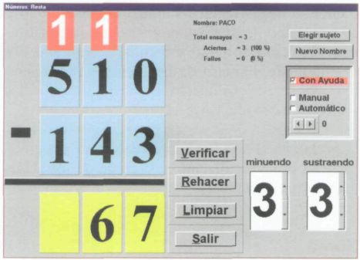

Figura 6. Resta.

En este ejemplo (ver Figura 6) un alumno, «Paco», está realizando él solo operaciones de restar, quedando guardado todo su trabajo en la base de datos, para ulterior consulta o seguimiento por el profesor. Tiene activada la opción «Con Ayuda», la cual le aporta información si tiene que llevar. Las operaciones las genera él mismo (números aleatorios) con tres dígitos en el minuendo y sustraendo. Hasta este momento ha realizado tres restas, que ha resuelto correctamente (100% de aciertos), y se encuentra resolviendo la cuarta.

Los números en blanco sobre fondo rojo de la parte superior son la ayuda que aporta el programa en la resta cuando el niño ha de tener en cuenta que «lleva una». Estos números únicamente aparecen cuando está activada la casilla «Con Ayuda».

Las operaciones de resta se pueden generar y resolver por medio del teclado normal o en modo PCI. En este último caso se puede hacer de forma manual (casilla «Manual» activada). Los números van cambiando cada vez que se pulsa la tecla Mayúsculas Derecha o la Barra espadadora, o el pulsador adaptado a estas teclas. Y de forma automática (Casilla «Automático» activada y secuencia temporal superior a 0), en la cual los números van apareciendo en la secuencia temporal fijada, teniendo el alumno que presionar la tecla Mayúscula Derecha o Barra espaciadora para interrumpir la rotación de los números en el momento que aparece el deseado. El paso de casilla a casilla se efectúa por medio de la activación de la tecla Mayúscula Izquierda o pulsador adaptado a esta tecla. Así pues, en modo PCI con dos teclas o pulsadores se pueden seleccionar y resolver las operaciones de restar. Este procedimiento es similar en la suma.

Multiplicación

Se puede realizar cualquier operación de multiplicar con un solo dígito en el multiplicador y cifras de hasta tres dígitos en el multiplicando, cuyo resultado no exceda la cantidad de 999.

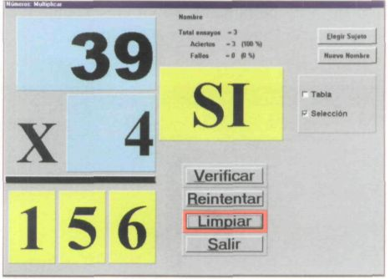

Figura 7. Multiplicación.

En este ejemplo (ver Figura 7) un alumno está realizando operaciones de multiplicar, cuyos datos no van a quedar reflejados para un posterior seguimiento (no se ha introducido ningún nombre). Lleva tres operaciones bien hechas (total ensayos=3 y aciertos=3 (100%)). Después de comprobar que la operación está bien hecha, va a limpiar la pantalla para iniciar otra operación. Está trabajando en modo de selección automática de cifras para el multiplicando y multiplicador.

Aunque no se observe ningún indicativo específico, siguen estando activos los dos sistemas de introducción de datos y resolución de operaciones: normal y PCI. En modo PCI se pueden realizar todas las actividades con la ayuda de las dos teclas de Mayúsculas y con la Barra espaciadora o con dos pulsadores adaptados a esas teclas.

Hay tres modalidades de trabajo:

Tabla

Activar la casilla «Tabla». Se han de introducir los números con la barra espaciadora (o con la tecla Mayúsculas Derecha) para que el multiplicando y el multiplicador no excedan del número 10. En caso de que se quiera introducir un número mayor de 10 en el multiplicando, entonces se ha de usar el teclado.

Selección

Activar la casilla «Selección». Se pueden seleccionar aleatoriamente números de hasta dos cifras en el multiplicando y una en el multiplicador. Para introducir una cifra específica se usa el teclado.

Libre

Ambas casillas desactivadas. La introducción de datos se hace por medio del teclado.

División

Se puede realizar cualquier operación con una o dos cifras en el dividendo y una en el divisor.

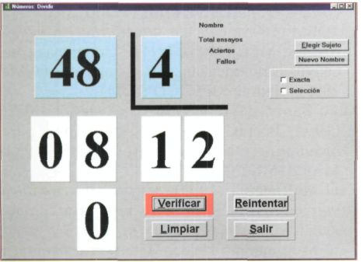

Figura 8. División.

En este ejemplo (ver Figura 8) se realiza una operación de división libre. El sujeto se encuentra pendiente de verificar si la operación está bien o mal hecha.

Se puede trabajar en tres modalidades:

Exacta

Activar la casilla «Exacta». Pasar el control a la casilla (se pone en color amarillo) del dividendo e introducir por teclado el número deseado o elegirlo al azar pulsando la barra espaciadora. Después pasar el control a la casilla del divisor y pulsar la barra espaciadora hasta que aparezca uno de los divisores exactos del número anterior.

Selección

Activar casilla «Selección». Pasar el control al dividendo e introducir el número deseado o elegirlo de forma aleatoria. Después pasar al divisor e introducir o elegir del 1 al 9 el número deseado.

Libre

Ambas casillas han de estar desactivadas. Introducir los números deseados en el dividendo y divisor.

SEGUIMIENTOS

El profesor puede tener conocimiento de la evolución de los alumnos de su clase que estén trabajando con el programa. Para que un alumno entre dentro del sistema de seguimiento es necesario que al iniciar cualquier operación se le seleccione de la lista de sujetos dados de alta. En caso de no haber sido dado de alta, habrá que realizar previamente esta acción.

En la Figura 9 observamos que el alumno «Luis», el día 5/08/1998 ha realizado la primera sesión de trabajo con el programa. Se le ha explicado cómo funciona. Ha realizado unos minutos de adaptación y, después, empieza a realizar operaciones de suma. En menos de 5 minutos hace 4 ensayos de suma (3 bien y uno mal: 75 % aciertos). El día 12/08/1998 en 10 minutos y medio hace 6 ensayos de suma sin errores (100% aciertos). El día 26/08/1998 en 26 minutos hace 13 ensayos de sumar con un 84'6% de aciertos.

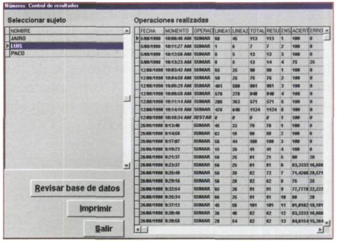

Figura 9. Seguimiento de casos.

En la imagen aparece un ajuste de las columnas para poder ver en conjunto los datos que ofrece el seguimiento. Estos son: la fecha de la operación, el momento del día (hora, minuto y segundo en que se activó la tecla «Verificar»), operación realizada (sumar, restar, multiplicar, dividir), datos introducidos en la operación (lineal y Iínea2), resultado correcto (total) y resultado que ha dado el alumno (resultado), número de ensayos (cada sesión se inicia en el numero 1), porcentaje de aciertos y de errores en cada ensayo (aciertos, errores).

Por medio de la opción «Imprimir», el profesor puede guardar los resultados de un alumno en una copia impresa.

Si se trabaja con muchos alumnos, al cabo de varios días la base de datos puede contener mucha información que ya no es significativa para entender la evolución del alumno. Con la finalidad de poder realizar depuraciones de la base de datos, si se desea, el profesor puede seleccionar la opción «Revisar base de datos» y, del sujeto o sujetos que desee, puede eliminar los registros innecesarios. En nuestra experiencia se ha mostrado muy útil -después de pasado un tiempo- dejar únicamente el último registro de cada sesión de los diferentes sistemas operativos. Por ejemplo, si un alumno realizó en un día 10 ensayos de suma, quedándose con el último registro de esta sesión se mantendrá la información relevante (el número de operaciones realizadas y el porcentaje de aciertos y errores) y se perderá solamente la evolución del detalle de la sesión, la cual a medio-largo plazo ya suele ser irrelevante, en general. Por otra parte, se pueden sacar por impresora copias del detalle de la evolución y guardarlas en la carpeta de trabajos del niño durante el curso.

AYUDA

El programa se completa con una ayuda (ver Figura 10) para tener un conocimiento básico de sus posibilidades, de sus controles y de los procedimientos que emplea. A esta ayuda se accede desde el menú inicial con la opción «Ayuda».

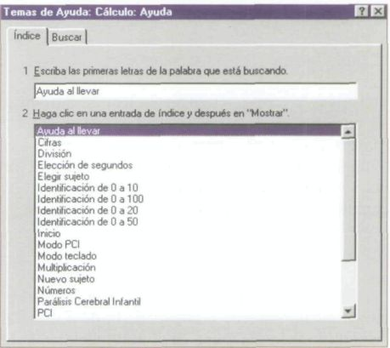

Figura 10. Ayuda.
REFERENCIAS BIBLIOGRÁFICAS

Ceña, F.J. (2000). VISUALPC: una aplicación informática para estimulación visual en niños discapacitados visuales con o sin deficiencia visual. Integración 32, 5-12.

Enzensberger. H.M. (1997). El diablo de los números. Barcelona: Siruela (5" edición, 1998).

ETIDEM (1995). Cálculo: iniciación a la suma y resta. En: MEC (1995). PNTIC Programas educativos para ordenador y bases de datos (1985-1995). Madrid: MEC (CD-ROM).

ETIDEM (1995). Cálculo: los 9 primeros números. En: MEC (1995). PNTIC Programas educativos para ordenador y bases de datos (1985-1995). Madrid: MEC (CD-ROM).

Moro Barreñeda, E. (1995). Gencume. En: MEC (1995) PNTIC Programas educativos para ordenador y bases de datos (I985-1995). Madrid: MEC (CD-ROM).

Zeta Multimedia (1998). Mi primera aventura matemática. Contar y agrupar. Barcelona: Zeta Multimedia (CD-ROM).

Zeta Multimedia (1998). Mi primera aventura matemática. Sumar y restar. Barcelona: Zeta Multimedia (CD-ROM).

Francisco José Ceña Coro, psicólogo del Equipo de Atención Básica. Delegación Territorial de Asturias. Organización Nacional de Ciegos Españoles (ONCE). Calle Campomanes 5. 33008 Oviedo, Asturias (España).

E-Mail: palianda@correo.cop.es

